Національний технічний університет України «КПІ»

Факультет інформатики та обчислювальної техніки

Кафедра Інформаційних систем та технологій

Лабораторна робота №3

з дисципліни « Сучасні технології розробки WEB-застосувань на платформі Microsoft.NET»

на тему: « Проектування REST веб-API»

Виконала:

студентка гр. ІО-15

Григор’єв К. С.

Викладач:

Бардін В.

2023 рік

**Мета**:

1. Ознайомитися з основами створення REST веб-API та методологією

C4 для відображення архітектури системи.

2. Ознайомитися з основами створення ER-діаграм для представлення

структури бази даних.

**Завдання:**

1. З дотриманням вимог REST-у спроектувати веб-API для обраної(згідно варіанту) доменної області, використовуючи методологію C4 для створення діаграми архітектури системи.

2. Створити ER-діаграму для DAL (Data Access Layer), яка відображатиме структуру бази даних веб-API.

3. Оформити спроєктоване рішення у вигляді звіту до лабораторної роботи.

**Варіант 5:**

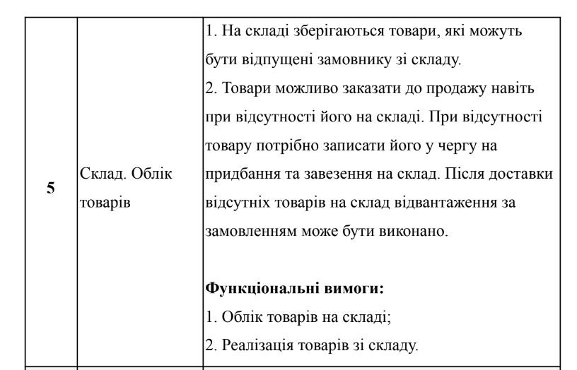

**Посилання на GitHub:** <https://github.com/Grugoriev180/DotNetLabs>

**Виконання:**

Модель C4 є технікою бережливого графічного запису для моделювання архітектури програмного забезпечення. Ця техніка заснована на структурному розділенні системи на контейнери та компоненти, та спирається на наявні техніки моделювання.

Модель C4 описує архітектуру програмних систем, використовуючи кілька кутів зору, які пояснюють декомпозицію системи на контейнери та компоненти, відносини між ними та, де доречно, їх відношення до користувача.

**Context Diagram** (Контекстна діаграма):

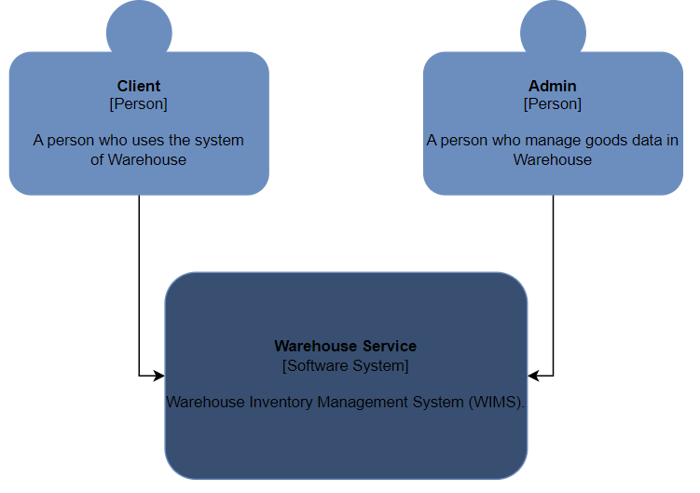

Існують два типи користувачів: клієнт і адміністратор. Клієнт може робити замовлення товарів, перевіряти статус їх відправлення та ставти в чергу для отримання товару, якщо його наразі немає на складі. Адміністратор має можливість редагувати товари, змінювати їх кількість, працювати з чергою замовлень і управляти самими замовленнями.

**Container Diagram**(Контейнера діаграма):

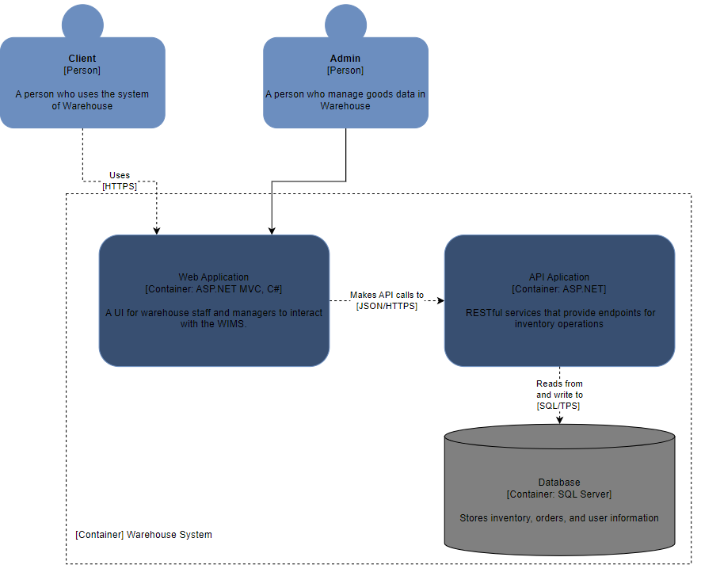

Warehouse System буде складається з

- додатку (який надсилатиме запити)

- API (яке приймає запити)

- Бази даних (яка зберігає всі потрібні дані)

**Component Diagram**(Компонентна діаграма):

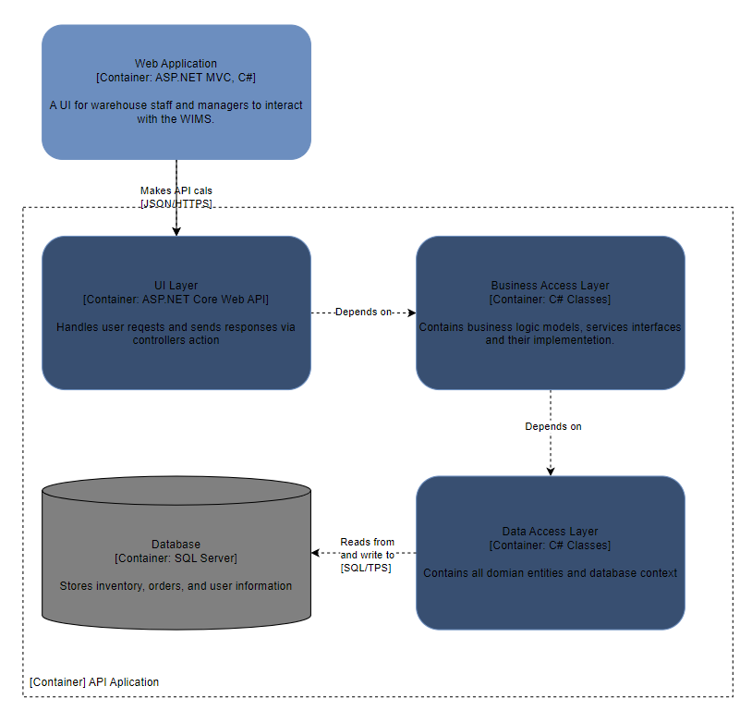

API Application складається з бази даних та 3 компонентів, що представляють собою шари додатку:

1. UI Layer – містить у собі контролери та графічний інтерфейс.
2. Business Access Layer – містить у собі бізнес логіку програми, сервіси, що проводять необхідні комплексні обчислення та операції.
3. Data Access Layer – відповідальний за доступ до даних.

**Code Diagram**(Діаграма коду):

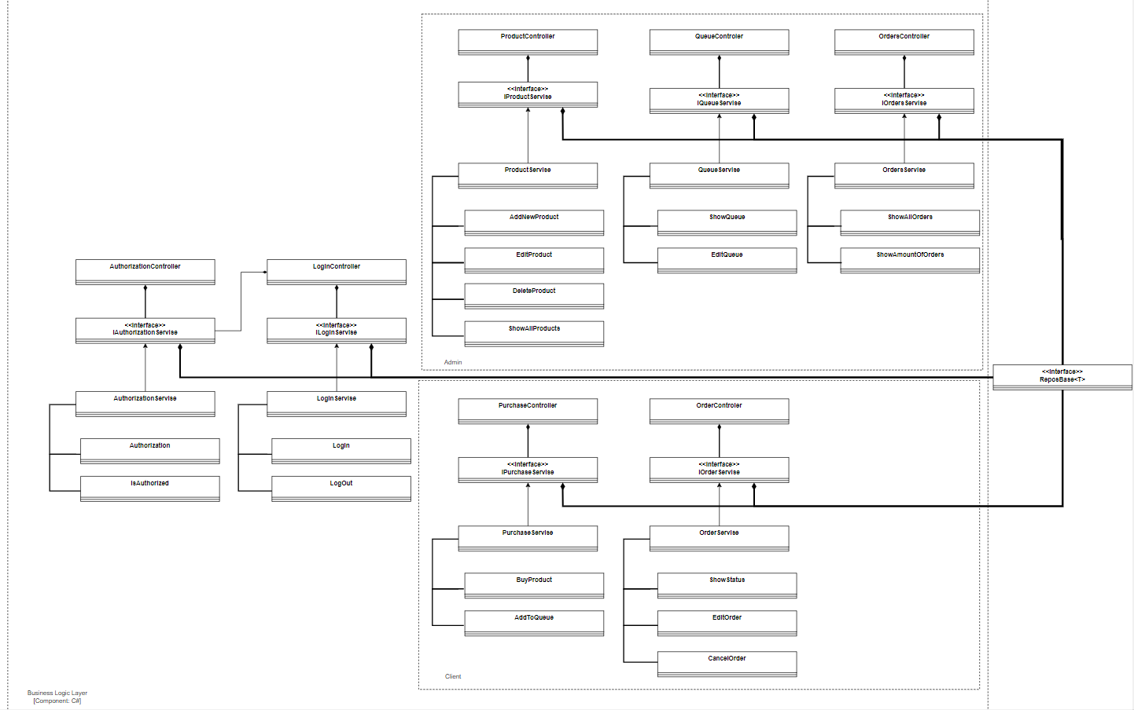

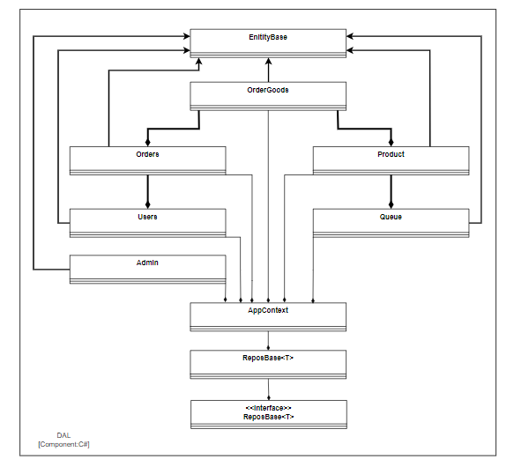

На цій діаграмі розглядаються інтерфейси, класи та відповідні методи, які будуть використовуватися при створенні програми. Також тут відображено контекст бази даних яка зберігає всі дані.

**ER-diagram:**

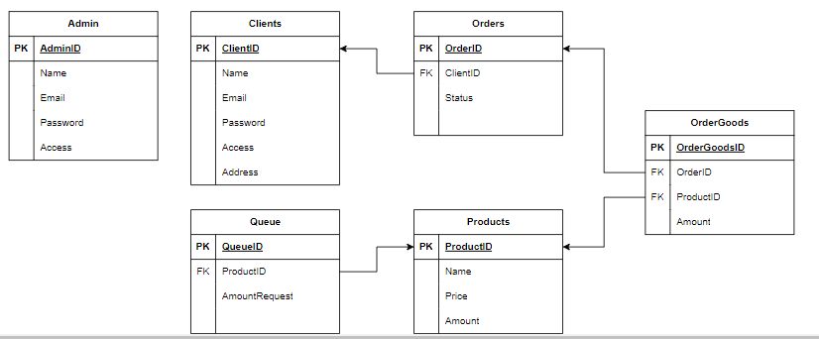

**EndPoints**(Кінцеві точки)**:**

**1) Додавання нового замовлення:**

Метод: Post

URL: /api/orders

**2) Додавання товару в чергу:**

Метод: Post

URL: /api/queue

**3) Отримання списку клієнтів:**

Метод: Get

URL: /api/orders

**4) Отримання інформації про клієнта:**

Метод: Get

URL: /api/clients/{CientID}

**5) Отримання адреси конкретного клієнта:**

Метод: Get

URL: /api/clients/{CientID}/address

**6) Отримання списку продуків:**

Метод: Get

URL: /api/products

**7)Оновлення інформації про продукт:**

Метод: PUT

URL: /api/products/{ProductID}

**8)Видалення продукту:**

Метод: DELETE

URL: /api/products/{ProductID}

**9) Отримання інформації про черги:**

Метод: Get

URL: /api/queue

**10)Видалення черги:**

Метод: DELETE

URL: /api/queue/{QueueID}

**Висновок:**  
Під час виконання лабораторної роботи було розроблено REST API з та створено діаграму C4 на основі цього проекту. Також була побудована ER-діаграма. Цей робота дала можливість отримати практичні навички у проектуванні REST API та побудові діаграм C4.